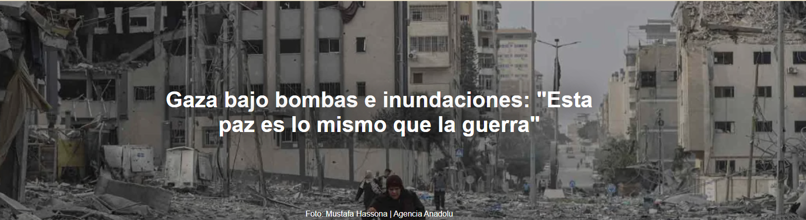

El dolor y la muerte caen del cielo. La tregua no trajo alivio. Las lluvias inundan las frágiles tiendas de campaña. Los aviones de combate israelíes siguen atacando, matando e hiriendo a decenas de personas, diezmando a familias enteras de desplazados en el abarrotado campamento de Nuseirat .
Este reportaje es de Majd Al-Assar , publicado por La Stampa , el 1 de diciembre de 2025. La traducción es de Luisa Rabolini .
El último ataque ocurrió el martes, menos de dos meses después del anuncio de una iniciativa de paz mediada por Estados Unidos , presentada por el presidente Donald Trump como el comienzo del "fin de la guerra en Gaza ". Sin embargo, desde entonces, los residentes afirman que la realidad de la "posguerra" es muy diferente de las promesas televisivas.
El ejército israelí lanzó decenas de operaciones aéreas en toda la Franja de Gaza , describiéndolas como respuestas selectivas a supuestas "violaciones" de los acuerdos por parte de Hamas : retrasos en la entrega de los cuerpos de los rehenes y presunta actividad militante.
Los atentados del sábado pasado se encuentran entre los incidentes más mortíferos hasta la fecha. En la ciudad de Gaza , testigos informaron que uno de los primeros atentados del sábado por la tarde tuvo como objetivo un vehículo civil en la zona oeste de la ciudad, matando a sus tres ocupantes. Poco después, los atentados se trasladaron a la zona central.
En el campo de refugiados de Nuseirat , una zona densamente poblada en el centro de la Franja de Gaza , los residentes reportan al menos tres oleadas de bombardeos. Una impactó la casa de la familia Abu Amouna , matando a tres personas. Otra, más devastadora, impactó un grupo de casas pertenecientes a miembros de la familia Abu Shawish . Alrededor de las 16:15, un misil aire-tierra impactó la casa de Ghaleb Abu Shawish , ubicada en un pequeño grupo de edificios adyacentes al campo. Ghaleb, su esposa y sus tres hijos murieron en el bombardeo. Solo sobrevivió Tala, de diez años. La niña, que ahora vive con su abuela, no puede comprender la magnitud de lo sucedido. "Mi padre, mi madre, mis hermanos y hermanas murieron. Me quedé sola. No tuve tiempo de despedirme de ellos. Me dijeron que no quedaba mucho de sus cuerpos", dijo.

"¿De quién debería despedirme primero?"
Las casas de la familia Abu Shawish están muy juntas, sin espacio entre ellas; la explosión no se limitó a la casa de Ghaleb . La onda expansiva y los derrumbes se extendieron inmediatamente a la casa vecina de Rami Abu Shawish , su pariente. Toda la familia de Rami estaba en casa en el momento de la explosión. Cuando el polvo se asentó, la casa se derrumbó sobre ellos. La esposa de Rami , Sahar , y sus hijas, Habiba y Teema , murieron, al igual que sus dos hijos, Yousef y Mohammad . El propio Rami fue sacado de los escombros, vivo pero gravemente herido, y trasladado a la unidad de cuidados intensivos del Hospital Al-Aqsa en la ciudad vecina de Deir al-Balah . De los cinco hijos de Rami, solo una niña sobrevivió, Batoul, una estudiante de 19 años. Está herida, pero cuando los rescatistas la alcanzaron, estaba consciente. Inmediatamente la trasladaron a la unidad de cirugía de emergencia después de que se despidiera de toda su familia en la morgue del hospital. "¿De quién debería despedirme primero? No sé", exclamó. Los médicos afirman que su condición es estable, pero el impacto psicológico del suceso probablemente durará más que las cicatrices de sus heridas.
Más adelante en el pasillo, en el mismo hospital, Saeed Riyad Saeed, de 18 años, se encuentra en la UCI. También es víctima del atentado en el barrio de Abu Shawish . Cuando el misil explotó, las paredes de la casa familiar —parte del mismo barrio pequeño y densamente poblado— se derrumbaron, aplastándole la pierna y lesionándole la espalda. Saeed fue trasladado inicialmente al Hospital Nasser en Jhan Yunis y luego trasladado dos veces entre Nasser y Al-Aqsa mientras los médicos intentaban estabilizarlo. Finalmente, los médicos tuvieron que presentarle a su padre, Riyad , una decisión imposible. "El médico me presentó dos opciones", dijo Riyad, de pie frente a la unidad de cuidados intensivos con un formulario de consentimiento en la mano. "Me preguntó si prefería salvar la pierna de mi hijo o su vida". Riyad firmó el formulario, autorizando así la amputación de la pierna de su hijo con la esperanza de salvarle la vida. Sin embargo, poco antes de la operación, nuevas pruebas revelaron metralla alojada en su espalda, peligrosamente cerca de órganos vitales. "Mi hijo está en estado crítico", informa Riyad. "En cada visita, encuentran algo nuevo. ¿Cuál fue su culpa? Estaba sentado en casa, sin hacer nada malo".
El bombardeo también afectó a visitantes, no solo a residentes. Kamilia Abu Shawish , de 50 años, perdió a su hijo de 30, Salam , en el mismo ataque. Esa tarde, había salido a visitar a unos familiares en casa de Rami en Nuseirat , y parece que estaba en la puerta cuando el misil impactó la residencia. Fue trasladado de urgencia al hospital, donde fue declarado muerto. Deja un hijo de un año. Para Kamilia , esta tragedia es una repetición de una pesadilla que comenzó hace tiempo. "El día antes de su muerte, celebramos el aniversario de la muerte de su hermano. Todavía no he superado la pérdida de mi primer hijo, y hoy ya tengo que enterrar al segundo".
Sus palabras reflejan lo que muchos sienten en Nuseirat : las palabras del "plan de paz" y el "alto el fuego gradual" han hecho poco por cambiar la vida cotidiana de los civiles. Para la población de la Franja de Gaza , el debate sobre quién violó primero los acuerdos pasa a un segundo plano frente a sus consecuencias.
La atención pública internacional se centra en las negociaciones diplomáticas y los cálculos políticos —en Washington, Tel Aviv y las capitales europeas— mientras las familias de Nuseirat dicen que se sienten abandonadas en una realidad de "posguerra" que se parece mucho a una guerra.
Para Tala , acurrucada en los brazos de su abuela, las palabras de alto el fuego y plan de paz significan poco. Solo tiene una pregunta, que repite en voz baja: "¿Por qué me dejaron sola?"

https://www.ihu.unisinos.br/660640-gaza-sob-bombas-e-inundacoes-esta-paz-e-igual-a-guerra

